Управление образования, по делам молодежи и спорта администрации Сеченовского муниципального района
Информационно-диагностический центр

ИНФОРМАЦИОННО - АНАЛИТИЧЕСКИЙ СБОРНИК



2013-2014 учебный год

СОДЕРЖАНИЕ
- СРАВНИТЕЛЬНЫЙ АНАЛИЗ УРОВНЯ ОБРАЗОВАНИЯ УЧИТЕЛЕЙ СЕЧЕНОВСКОГО РАЙОНА.
  - Образовательный уровень педагогических работников Сеченовского района по состоянию на 01.10.2013г
  - Количество учителей, имеющих высшее педагогическое, неоконченное высшее, среднее педагогическое, среднее (полное) общее образование.

- КАЧЕСТВЕННЫЙ АНАЛИЗ СОСТАВА УЧИТЕЛЕЙ СЕЧЕНОВСКОГО РАЙОНА:
2.1. | Русский язык | 2.10. | Английский язык | 2.18. | Информатика
2.2. | Математика | 2.11. | Немецкий язык | 2.19. | Психологи
2.3. | Начальные классы | 2.12. | Французский язык | 2.20. | Соц педагоги
2.4. | Химия | 2.13. | Физическая культура | 2.21. | Воспитатели
2.5. | Биология | 2.14. | ОБЖ | 2.22. | Вожатые
2.6. | Физика | 2.15. | ТРУД | 2.23. | Логопеды
2.7. | География | 2.16. | ИЗО | 2.24. | Библиотекари
2.8. | История | 2.17. | Музыка | 2.25. | Специальные (коррекционные) классы
2.9. | Экономика

- СТАТИСТИЧЕСКАЯ ИНФОРМАЦИЯ О СТАЖЕ (общий) УЧИТЕЛЕЙ СЕЧЕНОВСКОГО РАЙОНА

- ПОВЫШЕНИЕ КВАЛИФИКАЦИИ УЧИТЕЛЯМИ СЕЧЕНОВСКОГО РАЙОНА

- ИНФОРМАЦИЯ О РУКОВОДИТЕЛЯХ ОУ СЕЧЕНОВСКОГО РАЙОНА

- ИНФОРМАЦИЯ О ЗАМЕСТИТЕЛЯХ РУКОВОДИТЕЛЕЙ ОУ СЕЧЕНОВСКОГО РАЙОНА

- ДИАГРАММЫ

- СРАВНИТЕЛЬНЫЙ АНАЛИЗ УРОВНЯ ОБРАЗОВАНИЯ УЧИТЕЛЕЙ СЕЧЕНОВСКОГО РАЙОНА:

  - Образовательный уровень педагогических работников Сеченовского района по состоянию на 01.10.2013г (по данным картотеки ИДЦ) в %:

Наименование школ | Всего  пед.  работ  ников | Образование |  | Итого |  | Имеют категорию |  |  | Итого |  | Повышение квалификации 2001-2011г
Наименование школ | Всего  пед.  работ  ников | Высш | В\пед | Чел. | % | высш | I | II | Чел. | % | Чел. | %
Сеченовская сош | 69 | 3 | 60 | 63 | 91 | 17 | 29 | 1 | 47 | 68 | 52 | 75
Рогоженская оош | 7 | - | 6 | 6 | 86 | 0 | 5 | 1 | 6 | 86 | 5 | 71
В-Талызинская сош | 24 | - | 23 | 23 | 96 | 1 | 19 | - | 20 | 83 | 21 | 87,5
Алферьевская оош | 13 | - | 12 | 12 | 92 | - | 10 | 2 | 12 | 92 | 11 | 85
Болтинская сош | 15 | - | 12 | 12 | 80 | - | 11 | - | 11 | 73 | 9 | 60
Красновская оош | 12 | - | 10 | 10 | 83 | - | 4 | - | 4 | 33 | 9 | 75
Мурзицкая сош | 22 | 1 | 19 | 20 | 91 | - | 17 | - | 17 | 77 | 17 | 77
Кочетовская сош | 12 | 1 | 8 | 9 | 75 | - | 4 | - | 4 | 33 | 8 | 67
Васильевская сош | 17 | - | 14 | 14 | 82 | 1 | 10 | 1 | 12 | 71 | 12 | 71
Митропольская оош | 12 | 1 | 8 | 9 | 75 | 1 | 7 | 3 | 11 | 92 | 10 | 83
Липовская оош | 16 | - | 14 | 14 | 87,5 | - | 14 | - | 14 | 87,5 | 16 | 100
Теплостанская оош | 14 | - | 13 | 13 | 93 | - | 13 | - | 13 | 93 | 12 | 86
Мамлейская оош | 12 | - | 10 | 10 | 83 | 1 | 8 | 1 | 10 | 83 | 10 | 83
Итого: | 245 | 6 | 209 | 215 | 88 | 21 | 151 | 9 | 181 | 74 | 192 | 78

  - Количество учителей, имеющих ……. образование:
Наименование школ | Всего  учителей | Высшее педагогическое | Высшее непедагогическое | Всего высшее | % | Среднее педагогическое | % | Среднее специальное | % | Среднее (полное) общее | %
Русский язык | 28 | 27 | - | 27 | 96 | 1 | 4 | - | - | - | -
Математика | 22 | 22 | -- | 22 | 100 | - | - | - | - | - | -
Начальные классы | 39 | 36 |  | 36 | 92 | 3 | 8 |  | - |  | -
Химия | 2 | 2 |  | 2 | 100 |  | -- |  | - |  | -
Биология | 9 | 9 |  | 9 | 100 |  |  |  | - |  | -
Физика | 7 | 6 |  | 6 | 86 | 1 | 14 |  | - |  | -
География | 5 | 5 |  | 5 | 100 |  | - |  | - |  | -
История | 15 | 14 |  | 14 | 93 | 1 | 7 |  | - |  | -
Экономика | 3 | 1 | 2 | 3 | 100 |  | - |  | - |  | -
Английский язык | 12 | 11 |  | 11 | 92 | 1 | 8 |  | - |  | -
Немецкий язык | 6 | 6 |  | 6 | 100 |  | - |  | - |  | -
Французский язык | 1 | 1 |  | 1 | 100 |  | - |  | - |  | -
Физическая культура | 14 | 10 |  | 10 | 71 | 4 | 29 |  | - |  | -
ОБЖ | 6 | 5 | 1 | 6 | 100 |  | - |  | - |  | -
Труд | 7 | 3 | 1 | 4 | 57 | 1 | 14 | 2 | 29 |  | -
ИЗО | 1 | 1 |  | 1 | 100 |  | - |  | - |  | -
Музыка | 2 | 1 |  | 1 | 50 | 1 | 50 |  | - |  | -
Информатика | 7 | 6 |  | 6 | 86 |  | - | 1 | 14 |  | -
Психологи | 5 | 5 |  | 5 | 100 |  | - |  | - |  | -
Соц педагоги | 1 | 1 |  | 1 | 100 |  | - |  | - |  | -
Воспитатели | 9 | 7 |  | 7 | 78 | 2 | 22 |  | - |  | -
Вожатые | 9 | 5 |  | 5 | 56 | 2 | 22 | 1 | 11 | 1 | 11
Логопеды | 1 | 1 |  | 1 | 100 |  | - |  | - |  | -
Специальные (коррекционные) классы | 6 | 5 |  | 5 | 83 | 1 | 17 |  | - |  | -
Библиотекари | 6 |  |  | - | -- | 1 | 17 | 3 | 50 | 2 | 33
Итого: | 223 | 190 | 4 | 194 | 87 | 19 | 9 | 7 | 3 | 3 | 1

II.1. РУССКИЙ ЯЗЫК:
Наименование школ | Всего учите лей | Образование |  |  |  |  |  |  | Стаж |  | Имеют категорию |  |  | Курсы (2009-2013г) | Совмещение
Наименование школ | Всего учите лей | Высш | В\пед | Н\в | Ср\п | Ср спец | Нач проф | Ср п общ | 0-2 | Более 20 | Высшая | I | II | Курсы (2009-2013г) | Совмещение
Сеченовская сош | 6 |  | 6 |  |  |  |  |  |  | 4 |  | 5 |  | 5 | 2
В-Талызинская сош | 3 |  | 3 |  |  |  |  |  |  | 2 |  | 3 |  | 3
Болтинская сош | 2 |  | 2 |  |  |  |  |  |  | 2 | 1 |  |  | 1 | 1
Мурзицкая сош | 2 |  | 2 |  |  |  |  |  |  | 0 |  | 1 |  | 1 | 1
Кочетовская сош | 1 |  | 1 |  |  |  |  |  |  | 0 |  | 1 |  | 1 | 2
Васильевская сош | 3 |  | 3 |  |  |  |  |  |  | 3 | 1 | 2 |  | 3
Алферьевская оош | 2 |  | 2 |  |  |  |  |  |  | 1 |  | 2 |  | 2
Митропольская оош | 2 |  | 2 |  |  |  |  |  |  | 0 |  | 2 |  | 2
Теплостанская оош | 2 |  | 2 |  |  |  |  |  |  | 1 |  | 2 |  | 2
Мамлейская оош | 1 |  | 1 |  |  |  |  |  |  | 1 |  | 1 |  | 1 | 1
Липовская оош | 2 |  | 2 |  |  |  |  |  |  | 1 |  | 2 |  | 2
Красновская оош | 2 |  | 1 |  | 1 |  |  |  |  | 1 |  | 0 |  | 2
Рогоженская оош | -- |  | - |  |  |  |  |  |  | 0 |  | 0 |  | 0 | 2
ИТОГО: | 28 | - | 27 | - | 1 | - | - | - | - | 16 | 2 | 21 | - | 25 | 9

II.2. МАТЕМАТИКА:
Наименование школ | Всего учите лей | Образование |  |  |  |  |  |  | Стаж |  | Имеют категорию |  |  | Курсы (2009-2013г) | Совмещение
Наименование школ | Всего учите лей | Высш | В\пед | Н\в | Ср\п | Ср спец | Нач проф | Ср п общ | 0-2 | Более 20 | Высшая | I | II | Курсы (2009-2013г) | Совмещение
Сеченовская сош | 7 |  | 7 |  |  |  |  |  |  | 2 |  | 4 |  | 5
В-Талызинская сош | 2 |  | 2 |  |  |  |  |  | 1 | 1 |  | 1 |  | 1 | 1
Болтинская сош | 2 |  | 2 |  |  |  |  |  |  |  |  | 2 |  | 2
Мурзицкая сош | 1 |  | 1 |  |  |  |  |  |  |  |  | 1 |  | 1 | 1
Кочетовская сош | 1 |  | 1
Васильевская сош | 1 |  | 1 |  |  |  |  |  |  | 1 |  |  |  | 1 | 3
Алферьевская оош | 1 |  | 1 |  |  |  |  |  |  | 1 |  | 1 |  | 1
Митропольская оош | 1 |  | 1 |  |  |  |  |  |  | 1 |  |  | 1 | 1 | 1
Теплостанская оош | 1 |  | 1 |  |  |  |  |  |  | 1 |  | 1 |  | 1 | 1
Мамлейская оош | 1 |  | 1 |  |  |  |  |  |  | 1 |  | 1 |  | 1 | 1
Липовская оош | 2 |  | 2 |  |  |  |  |  |  | 2 |  | 2 |  | 2
Красновская оош | 1 |  | 1 |  |  |  |  |  |  | 1 |  |  |  |  | 2
Рогоженская оош | 1 |  | 1 |  |  |  |  |  |  |  |  | 1
ИТОГО: | 22 | - | 22 | - | - | - | - | - | 1 | 11 | - | 14 | 1 | 16 | 10

II.3. НАЧАЛЬНЫЕ КЛАССЫ:
Наименование школ | Всего учите лей | Образование |  |  |  |  |  |  | Стаж |  | Имеют категорию |  |  | Курсы (2009-2013г) | Совмещение
Наименование школ | Всего учите лей | Высш | В\пед | Н\в | Ср\п | Ср спец | Нач проф | Ср п общ | 0-2 | Более 20 | Высшая | I | II | Курсы (2009-2013г) | Совмещение
Сеченовская сош | 12 |  | 11 |  | 1 |  |  |  | 1 | 10 | 4 | 5 |  | 12
В-Талызинская сош | 4 |  | 4 |  |  |  |  |  |  | 4 |  | 4 |  | 4
Болтинская сош | 2 |  | 2 |  |  |  |  |  |  | 2 |  | 2 |  | 2
Мурзицкая сош | 3 |  | 2 |  | 1 |  |  |  |  | 3 |  | 3 |  | 3
Кочетовская сош | 2 |  | 1 |  | 1 |  |  |  | 1 | 1 |  |  |  | 2
Васильевская сош | 2 |  | 2 |  |  |  |  |  |  | 2 |  | 2 |  | 2
Алферьевская оош | 2 |  | 2 |  |  |  |  |  |  | 2 |  | 1 | 1 | 2
Митропольская оош | 2 |  | 2 |  |  |  |  |  |  | 0 |  | 2 |  | 2
Теплостанская оош | 2 |  | 2 |  |  |  |  |  |  | 1 |  | 2 |  | 2
Мамлейская оош | 2 |  | 2 |  |  |  |  |  |  | 2 |  | 1 |  | 2
Липовская оош | 2 |  | 2 |  |  |  |  |  |  | 2 |  | 2 |  | 2
Красновская оош | 2 |  | 2 |  |  |  |  |  |  | 1 |  | 1 |  | 2
Рогоженская оош | 2 |  | 2 |  |  |  |  |  |  |  |  | 1 | 1 | 2
ИТОГО: | 39 | - | 36 | - | 3 | - | - | - | 2 | 30 | 4 | 26 | 2 | 39 | -

II.4. ХИМИЯ:
Наименование школ | Всего учите лей | Образование |  |  |  |  |  |  | Стаж |  | Имеют категорию |  |  | Курсы (2009-2013г) | Совмещение
Наименование школ | Всего учите лей | Высш | В\пед | Н\в | Ср\п | Ср спец | Нач проф | Ср п общ | 0-2 | Более 20 | Высшая | I | II | Курсы (2009-2013г) | Совмещение
Сеченовская сош | - |  |  |  |  |  |  |  |  |  |  |  |  |  | 2
В-Талызинская сош | - |  |  |  |  |  |  |  |  |  |  |  |  |  | 1
Болтинская сош | - |  |  |  |  |  |  |  |  |  |  |  |  |  | 1
Мурзицкая сош | 1 |  | 1 |  |  |  |  |  |  | 1 |  | 1 |  | 1
Кочетовская сош | - |  |  |  |  |  |  |  |  |  |  |  |  |  | 1
Васильевская сош | - |  |  |  |  |  |  |  |  |  |  |  |  |  | 1
Алферьевская оош | - |  |  |  |  |  |  |  |  |  |  |  |  |  | 1
Митропольская оош | - |  |  |  |  |  |  |  |  |  |  |  |  |  | 1
Теплостанская оош | - |  |  |  |  |  |  |  |  |  |  |  |  |  | 1
Мамлейская оош | - |  |  |  |  |  |  |  |  |  |  |  |  |  | 1
Липовская оош | - |  |  |  |  |  |  |  |  |  |  |  |  |  | 1
Красновская оош | 1 |  | 1 |  |  |  |  |  |  | 1 |  |  |  | 1
Рогоженская оош | - |  |  |  |  |  |  |  |  |  |  |  |  |  | 1
ИТОГО: | 2 | - | 2 | - | - | - | - | - | - | 2 | - | - | - | 2 | 12

II.5. БИОЛОГИЯ:
Наименование школ | Всего учите лей | Образование |  |  |  |  |  |  | Стаж |  | Имеют категорию |  |  | Курсы (2009-2013г) | Совмещение
Наименование школ | Всего учите лей | Высш | В\пед | Н\в | Ср\п | Ср спец | Нач проф | Ср п общ | 0-2 | Более 20 | Высшая | I | II | Курсы (2009-2013г) | Совмещение
Сеченовская сош | 1 |  | 1 |  |  |  |  |  |  | 1 | 1 |  |  | 1 | 3
В-Талызинская сош | 1 |  | 1 |  |  |  |  |  |  | 1 |  | 1 |  | 1 | 2
Болтинская сош | 1 |  | 1 |  |  |  |  |  |  | 1
Мурзицкая сош | - |  |  |  |  |  |  |  |  |  |  |  |  |  | 2
Кочетовская сош | 1 |  | 1 |  |  |  |  |  |  |  |  | 1 |  | 1
Васильевская сош | 1 |  | 1 |  |  |  |  |  |  |  |  |  |  | 1
Алферьевская оош | 1 |  | 1 |  |  |  |  |  |  |  |  | 1 |  | 1
Митропольская оош | - |  |  |  |  |  |  |  |  |  |  |  |  |  | 1
Теплостанская оош | 1 |  | 1 |  |  |  |  |  |  |  |  | 1 |  | 1
Мамлейская оош | 1 |  | 1 |  |  |  |  |  |  | 1 |  | 1 |  | 1
Липовская оош | - |  |  |  |  |  |  |  |  |  |  |  |  |  | 1
Красновская оош | 1 |  | 1 |  |  |  |  |  |  | 1 |  | 1 |  | 1
Рогоженская оош | - |  |  |  |  |  |  |  |  |  |  |  |  |  | 2
ИТОГО: | 9 | - | 9 | - | - | - | - | - | - | 5 | 1 | 6 | - | 8 | 11

II.6. ФИЗИКА:
Наименование школ | Всего учите лей | Образование |  |  |  |  |  |  | Стаж |  | Имеют категорию |  |  | Курсы (2009-2013г) | Совмещение
Наименование школ | Всего учите лей | Высш | В\пед | Н\в | Ср\п | Ср спец | Нач проф | Ср п общ | 0-2 | Более 20 | Высшая | I | II | Курсы (2009-2013г) | Совмещение
Сеченовская сош | 1 |  | 1 |  |  |  |  |  |  | 1 | 1 |  |  | 1 | 2
В-Талызинская сош | 1 |  | 1 |  |  |  |  |  |  |  |  | 1 |  | 1 | 1
Болтинская сош | - |  |  |  |  |  |  |  |  |  |  |  |  |  | 1
Мурзицкая сош | 1 |  | 1 |  |  |  |  |  |  |  |  | 1 |  | 1
Кочетовская сош | - |  |  |  |  |  |  |  |  |  |  |  |  |  | 1
Васильевская сош | 1 |  | 1 |  |  |  |  |  |  | 1 |  | 1 |  |  | 1
Алферьевская оош | - |  |  |  |  |  |  |  |  |  |  |  |  |  | 1
Митропольская оош | 1 |  |  |  | 1 |  |  |  |  |  |  |  | 1 | 1
Теплостанская оош | - |  |  |  |  |  |  |  |  |  |  |  |  |  | 1
Мамлейская оош | 1 |  | 1 |  |  |  |  |  |  |  |  | 1
Липовская оош | - |  |  |  |  |  |  |  |  |  |  |  |  |  | 1
Красновская оош | 1 |  | 1 |  |  |  |  |  |  | 1
Рогоженская оош | - |  |  |  |  |  |  |  |  |  |  |  |  |  | 1
ИТОГО: | 7 | - | 6 | - | 1 | - | - | - | - | 3 | 1 | 4 | 1 | 4 | 10

II.7. ГЕОГРАФИЯ:
Наименование школ | Всего учите лей | Образование |  |  |  |  |  |  | Стаж |  | Имеют категорию |  |  | Курсы (2009-2013г) | Совмещение
Наименование школ | Всего учите лей | Высш | В\пед | Н\в | Ср\п | Ср спец | Нач проф | Ср п общ | 0-2 | Более 20 | Высшая | I | II | Курсы (2009-2013г) | Совмещение
Сеченовская сош | 1 |  | 1 |  |  |  |  |  |  | 1 | 1 |  |  | 1 | 2
В-Талызинская сош | 1 |  | 1 |  |  |  |  |  |  | 1 |  | 1 |  | 1 | 1
Болтинская сош | 1 |  | 1 |  |  |  |  |  |  | 1 |  | 1 |  | 1
Мурзицкая сош | 1 |  | 1 |  |  |  |  |  |  |  |  |  |  | 1
Кочетовская сош | - |  |  |  |  |  |  |  |  |  |  |  |  |  | 1
Васильевская сош | - |  |  |  |  |  |  |  |  |  |  |  |  |  | 1
Алферьевская оош | - |  |  |  |  |  |  |  |  |  |  |  |  |  | 1
Митропольская оош | - |  |  |  |  |  |  |  |  |  |  |  |  |  | 2
Теплостанская оош | - |  |  |  |  |  |  |  |  |  |  |  |  |  | 1
Мамлейская оош | - |  |  |  |  |  |  |  |  |  |  |  |  |  | 1
Липовская оош | 1 |  | 1 |  |  |  |  |  |  |  |  | 1 |  | 1
Красновская оош | - |  |  |  |  |  |  |  |  |  |  |  |  |  | 2
Рогоженская оош | - |  |  |  |  |  |  |  |  |  |  |  |  |  | 1
ИТОГО: | 5 | - | 5 | - | - | - | - | - | - | 3 | 1 | 3 | - | 5 | 13

II.8. ИСТОРИЯ:
Наименование школ | Всего учите лей | Образование |  |  |  |  |  |  | Стаж |  | Имеют категорию |  |  | Курсы (2009-2013г) | Совмещение
Наименование школ | Всего учите лей | Высш | В\пед | Н\в | Ср\п | Ср спец | Нач проф | Ср п общ | 0-2 | Более 20 | Высшая | I | II | Курсы (2009-2013г) | Совмещение
Сеченовская сош | 5 |  | 5 |  |  |  |  |  |  | 4 | 4 |  |  | 4
В-Талызинская сош | 1 |  | 1 |  |  |  |  |  |  |  |  |  |  | 1 | 2
Болтинская сош | 1 |  | 1 |  |  |  |  |  |  |  |  | 1 |  | 1 | 1
Мурзицкая сош | 1 |  | 1 |  |  |  |  |  |  | 1 |  | 1 |  | 1
Кочетовская сош | 1 |  | 1 |  |  |  |  |  |  |  |  |  |  |  | 1
Васильевская сош | 1 |  | 1 |  |  |  |  |  |  | 1 |  | 1 |  | 1 | 1
Алферьевская оош | 1 |  | 1 |  |  |  |  |  |  |  |  | 1 |  | 1
Митропольская оош | 1 |  |  |  | 1 |  |  |  |  |  |  |  | 1 | 1 | 1
Теплостанская оош | - |  |  |  |  |  |  |  |  |  |  |  |  |  | 2
Мамлейская оош | 1 |  | 1 |  |  |  |  |  |  |  |  | 1 |  |  | 1
Липовская оош | 1 |  | 1 |  |  |  |  |  |  | 1 |  | 1 |  | 1
Красновская оош | 1 |  | 1 |  |  |  |  |  |  | 1 |  |  |  | 1
Рогоженская оош | - |  |  |  |  |  |  |  |  |  |  |  |  |  | 1
ИТОГО: | 15 | - | 14 | - | 1 | - | - | - | - | 8 | 4 | 6 | 1 | 12 | 10

II.9. ЭКОНОМИКА:
Наименование школ | Всего учите лей | Образование |  |  |  |  |  |  | Стаж |  | Имеют категорию |  |  | Курсы (2009-2013г) | Совмещение
Наименование школ | Всего учите лей | Высш | В\пед | Н\в | Ср\п | Ср спец | Нач проф | Ср п общ | 0-2 | Более 20 | Высшая | I | II | Курсы (2009-2013г) | Совмещение
Сеченовская сош | 1 |  | 1 |  |  |  |  |  |  | 1 | 1
В-Талызинская сош | - |  |  |  |  |  |  |  |  |  |  |  |  |  | 1
Болтинская сош | - |  |  |  |  |  |  |  |  |  |  |  |  |  | 1
Мурзицкая сош | 1 | 1 |  |  |  |  |  |  |  |  |  | 1
Кочетовская сош | - |  |  |  |  |  |  |  |  |  |  |  |  |  | 1
Васильевская сош | - |  |  |  |  |  |  |  |  |  |  |  |  |  | 1
Алферьевская оош | - |  |  |  |  |  |  |  |  |  |  |  |  |  | 1
Митропольская оош | 1 | 1 |  |  |  |  |  |  |  |  |  | 1
Теплостанская оош | - |  |  |  |  |  |  |  |  |  |  |  |  |  | 1
Мамлейская оош | - |  |  |  |  |  |  |  |  |  |  |  |  |  | 1
Липовская оош | - |  |  |  |  |  |  |  |  |  |  |  |  |  | 1
Красновская оош | - |  |  |  |  |  |  |  |  |  |  |  |  |  | 1
Рогоженская оош | - |  |  |  |  |  |  |  |  |  |  |  |  |  | 1
ИТОГО: | 3 | 2 | 1 | - | - | - | - | - | - | 1 | 1 | 2 | - | -- | 10

II.10. АНГЛИЙСКИЙ ЯЗЫК:
Наименование школ | Всего учите лей | Образование |  |  |  |  |  |  | Стаж |  | Имеют категорию |  |  | Курсы (2009-2013г) | Совмещение
Наименование школ | Всего учите лей | Высш | В\пед | Н\в | Ср\п | Ср спец | Нач проф | Ср п общ | 0-2 | Более 20 | Высшая | I | II | Курсы (2009-2013г) | Совмещение
Сеченовская сош | 5 |  | 5 |  |  |  |  |  | 1 | 2 | 2 | 1 | 1 | 4 | 2
В-Талызинская сош | -
Болтинская сош | 1 |  | 1 |  |  |  |  |  | 1
Мурзицкая сош | 1 |  | 1 |  |  |  |  |  |  |  |  |  |  | 1
Кочетовская сош | 1 |  | 1 |  |  |  |  |  |  | 1 |  | 1 |  | 1 | 1
Васильевская сош | - |  |  |  |  |  |  |  |  |  |  |  |  |  | 1
Алферьевская оош | -
Митропольская оош | 1 |  | 1 |  |  |  |  |  | 1
Теплостанская оош | -
Мамлейская оош | 1 |  | 1 |  |  |  |  |  |  |  |  | 1 |  | 1
Липовская оош | 1 |  |  |  | 1 |  |  |  |  | 1 |  |  |  | 1
Красновская оош | 1 |  | 1 |  |  |  |  |  |  | 1 |  |  |  | 1
Рогоженская оош | -
ИТОГО: | 12 | - | 11 | - | 1 | - | - | - | 3 | 5 | 2 | 3 | 1 | 9 | 4

II.11. НЕМЕЦКИЙ ЯЗЫК:
Наименование школ | Всего учите лей | Образование |  |  |  |  |  |  | Стаж |  | Имеют категорию |  |  | Курсы (2009-2013г) | Совмещение
Наименование школ | Всего учите лей | Высш | В\пед | Н\в | Ср\п | Ср спец | Нач проф | Ср п общ | 0-2 | Более 20 | Высшая | I | II | Курсы (2009-2013г) | Совмещение
Сеченовская сош | 1 |  | 1 |  |  |  |  |  |  | 1
В-Талызинская сош | 1 |  | 1 |  |  |  |  |  |  | 1 |  | 1 |  | 1
Болтинская сош | -
Мурзицкая сош | -
Кочетовская сош | -
Васильевская сош | 1 |  | 1 |  |  |  |  |  |  | 1 |  | 1 |  | 1
Алферьевская оош | 1 |  | 1 |  |  |  |  |  |  | 1 |  | 1 |  | 1
Митропольская оош | -
Теплостанская оош | 1 |  | 1 |  |  |  |  |  |  | 1 |  | 1 |  | 1
Мамлейская оош | -
Липовская оош | - |  |  |  |  |  |  |  |  |  |  |  |  |  | 1
Красновская оош | -
Рогоженская оош | 1 |  | 1 |  |  |  |  |  |  | 1
ИТОГО: | 6 | - | 6 | - | - | - | - | - | - | 6 | - | 4 | - | 4 | 1

II.12. ФРАНЦУЗСКИЙ ЯЗЫК:
Наименование школ | Всего учите лей | Образование |  |  |  |  |  |  | Стаж |  | Имеют категорию |  |  | Курсы (2009-2013г) | Совмещение
Наименование школ | Всего учите лей | Высш | В\пед | Н\в | Ср\п | Ср спец | Нач проф | Ср п общ | 0-2 | Более 20 | Высшая | I | II | Курсы (2009-2013г) | Совмещение
Мурзицкая сош | 1 |  | 1 |  |  |  |  |  |  | 1 |  | 1 |  | 1 | -
ИТОГО: | 1 | - | 1 | - | - | - | - | - | - | 1 | - | 1 | - | 1 | -

II.13. ФИЗИЧЕСКАЯ КУЛЬТУРА:
Наименование школ | Всего учите лей | Образование |  |  |  |  |  |  | Стаж |  | Имеют категорию |  |  | Курсы (2009-2013г) | Совмещение
Наименование школ | Всего учите лей | Высш | В\пед | Н\в | Ср\п | Ср спец | Нач проф | Ср п общ | 0-2 | Более 20 | Высшая | I | II | Курсы (2009-2013г) | Совмещение
Сеченовская сош | 4 |  | 2 |  | 2 |  |  |  |  | 2 |  | 4 |  | 3 | 1
В-Талызинская сош | 1 |  | 1 |  |  |  |  |  |  |  |  | 1 |  | 1
Болтинская сош | - |  |  |  |  |  |  |  |  |  |  |  |  |  | 2
Мурзицкая сош | 1 |  | 1 |  |  |  |  |  |  | 1 |  | 1 |  | 1
Кочетовская сош | 1 |  |  |  | 1 |  |  |  |  | 1 |  | 1 |  | 1
Васильевская сош | 1 |  | 1 |  |  |  |  |  |  | 1 |  |  | 1 | 1
Алферьевская оош | 1 |  | 1 |  |  |  |  |  |  |  |  | 1 |  | 1
Митропольская оош | - |  |  |  |  |  |  |  |  |  |  |  |  |  | 2
Теплостанская оош | 1 |  | 1 |  |  |  |  |  |  | 1 |  | 1
Мамлейская оош | 1 |  | 1 |  |  |  |  |  |  | 1 |  | 1 |  | 1
Липовская оош | 1 |  | 1 |  |  |  |  |  |  | 1 |  | 1 |  | 1 | 2
Красновская оош | 1 |  |  |  | 1 |  |  |  |  |  |  | 1 |  | 1
Рогоженская оош | 1 |  | 1 |  |  |  |  |  |  | 1 |  | 1 |  | 1
ИТОГО: | 14 | - | 10 | - | 4 | - | - | - | - | 9 | - | 13 | 1 | 12 | 7

II.14. ОБЖ:
Наименование школ | Всего учите лей | Образование |  |  |  |  |  |  | Стаж |  | Имеют категорию |  |  | Курсы (2009-2013г) | Совмещение
Наименование школ | Всего учите лей | Высш | В\пед | Н\в | Ср\п | Ср спец | Нач проф | Ср п общ | 0-2 | Более 20 | Высшая | I | II | Курсы (2009-2013г) | Совмещение
Сеченовская сош | 1 | 1 |  |  |  |  |  |  |  |  |  | 1 |  | 1 | 1
В-Талызинская сош | 1 |  | 1 |  |  |  |  |  |  | 1 |  | 1 |  | 1 | 1
Болтинская сош | 1 |  | 1 |  |  |  |  |  |  |  |  | 1
Мурзицкая сош | 1 |  | 1 |  |  |  |  |  |  | 1 |  | 1
Кочетовская сош | - |  |  |  |  |  |  |  |  |  |  |  |  |  | 1
Васильевская сош | 1 |  | 1 |  |  |  |  |  |  | 1 |  | 1 |  | 1
Алферьевская оош | 1 |  | 1 |  |  |  |  |  |  |  |  | 1
Митропольская оош | - |  |  |  |  |  |  |  |  |  |  |  |  |  | 1
Теплостанская оош | - |  |  |  |  |  |  |  |  |  |  |  |  |  | 1
Мамлейская оош | - |  |  |  |  |  |  |  |  |  |  |  |  |  | 1
Липовская оош | - |  |  |  |  |  |  |  |  |  |  |  |  |  | 1
Красновская оош | - |  |  |  |  |  |  |  |  |  |  |  |  |  | 1
Рогоженская оош | - |  |  |  |  |  |  |  |  |  |  |  |  |  | 1
ИТОГО: | 6 | 1 | 5 | - | - | - | - | - | - | 3 | - | 6 | - | 3 | 9

II.15. ТРУД:
Наименование школ | Всего учите лей | Образование |  |  |  |  |  |  | Стаж |  | Имеют категорию |  |  | Курсы (2009-2013г) | Совмещение
Наименование школ | Всего учите лей | Высш | В\пед | Н\в | Ср\п | Ср спец | Нач проф | Ср п общ | 0-2 | Более 20 | Высшая | I | II | Курсы (2009-2013г) | Совмещение
Сеченовская сош | 3 | 1 | 2 |  |  |  |  |  |  | 1 | 1 | 1 |  |  | 1
В-Талызинская сош | - |  |  |  |  |  |  |  |  |  |  |  |  |  | 3
Болтинская сош | - |  |  |  |  |  |  |  |  |  |  |  |  |  | 2
Мурзицкая сош | - |  |  |  |  |  |  |  |  |  |  |  |  |  | 2
Кочетовская сош | - |  |  |  |  |  |  |  |  |  |  |  |  |  | 1
Васильевская сош | - |  |  |  |  |  |  |  |  |  |  |  |  |  | 2
Алферьевская оош | - |  |  |  |  |  |  |  |  |  |  |  |  |  | 1
Митропольская оош | 1 |  |  |  | 1 |  |  |  |  |  |  | 1 |  | 1 | 1
Теплостанская оош | 1 |  |  |  |  | 1 |  |  |  | 1 |  | 1 |  | 1
Мамлейская оош | - |  |  |  |  |  |  |  |  |  |  |  |  |  | 2
Липовская оош | 1 |  | 1 |  |  |  |  |  |  |  |  | 1 |  | 1
Красновская оош | - |  |  |  |  |  |  |  |  |  |  |  |  |  | 3
Рогоженская оош | 1 |  |  |  |  | 1 |  |  |  | 1 |  | 1 |  | 1
ИТОГО: | 7 | 1 | 3 | - | 1 | 2 | - | - | - | 3 | 1 | 5 | - | 4 | 18

II.16. ИЗО:
Наименование школ | Всего учите лей | Образование |  |  |  |  |  |  | Стаж |  | Имеют категорию |  |  | Курсы (2009-2013г) | Совмещение
Наименование школ | Всего учите лей | Высш | В\пед | Н\в | Ср\п | Ср спец | Нач проф | Ср п общ | 0-2 | Более 20 | Высшая | I | II | Курсы (2009-2013г) | Совмещение
Сеченовская сош | 1 |  | 1 |  |  |  |  |  |  |  |  | 1
В-Талызинская сош | - |  |  |  |  |  |  |  |  |  |  |  |  |  | 1
Болтинская сош | - |  |  |  |  |  |  |  |  |  |  |  |  |  | 1
Мурзицкая сош | - |  |  |  |  |  |  |  |  |  |  |  |  |  | 1
Кочетовская сош | - |  |  |  |  |  |  |  |  |  |  |  |  |  | 1
Васильевская сош | - |  |  |  |  |  |  |  |  |  |  |  |  |  | 1
Алферьевская оош | - |  |  |  |  |  |  |  |  |  |  |  |  |  | 1
Митропольская оош | - |  |  |  |  |  |  |  |  |  |  |  |  |  | 1
Теплостанская оош | - |  |  |  |  |  |  |  |  |  |  |  |  |  | 1
Мамлейская оош | - |  |  |  |  |  |  |  |  |  |  |  |  |  | 1
Липовская оош | - |  |  |  |  |  |  |  |  |  |  |  |  |  | 1
Красновская оош | - |  |  |  |  |  |  |  |  |  |  |  |  |  | 1
Рогоженская оош | - |  |  |  |  |  |  |  |  |  |  |  |  |  | 1
ИТОГО: | 1 | - | 1 | - | - | - | - | - | - | - | - | 1 | - | - | 12

II.17. МУЗЫКА:
Наименование школ | Всего учите лей | Образование |  |  |  |  |  |  | Стаж |  | Имеют категорию |  |  | Курсы (2009-2013г) | Совмещение
Наименование школ | Всего учите лей | Высш | В\пед | Н\в | Ср\п | Ср спец | Нач проф | Ср п общ | 0-2 | Более 20 | Высшая | I | II | Курсы (2009-2013г) | Совмещение
Сеченовская сош | 1 |  |  |  | 1 |  |  |  |  | 1 |  | 1 |  | 1
В-Талызинская сош | - |  |  |  |  |  |  |  |  |  |  |  |  |  | 2
Болтинская сош | - |  |  |  |  |  |  |  |  |  |  |  |  |  | 1
Мурзицкая сош | - |  |  |  |  |  |  |  |  |  |  |  |  |  | 1
Кочетовская сош | - |  |  |  |  |  |  |  |  |  |  |  |  |  | 1
Васильевская сош | - |  |  |  |  |  |  |  |  |  |  |  |  |  | 1
Алферьевская оош | - |  |  |  |  |  |  |  |  |  |  |  |  |  | 1
Митропольская оош | - |  |  |  |  |  |  |  |  |  |  |  |  |  | 1
Теплостанская оош | - |  |  |  |  |  |  |  |  |  |  |  |  |  | 1
Мамлейская оош | - |  |  |  |  |  |  |  |  |  |  |  |  |  | 1
Липовская оош | 1 |  | 1 |  |  |  |  |  |  | 1 |  | 1 |  | 1
Красновская оош | - |  |  |  |  |  |  |  |  |  |  |  |  |  | 1
Рогоженская оош | - |  |  |  |  |  |  |  |  |  |  |  |  |  | 1
ИТОГО: | 2 | - | 1 | - | 1 | - | - | - | - | 2 | - | 2 | - | 2 | 12

II.18. ИНФОРМАТИКА:
Наименование школ | Всего учите лей | Образование |  |  |  |  |  |  | Стаж |  | Имеют категорию |  |  | Курсы (2009-2013г) | Совмещение
Наименование школ | Всего учите лей | Высш | В\пед | Н\в | Ср\п | Ср спец | Нач проф | Ср п общ | 0-2 | Более 20 | Высшая | I | II | Курсы (2009-2013г) | Совмещение
Сеченовская сош | 2 |  | 2 |  |  |  |  |  |  | 1 |  | 2 |  | 1 | 1
В-Талызинская сош | - |  |  |  |  |  |  |  |  |  |  |  |  |  | 1
Болтинская сош | 1 |  | 1 |  |  |  |  |  |  |  |  | 1 |  | 1
Мурзицкая сош | 1 |  | 1 |  |  |  |  |  |  |  |  | 1 |  | 1
Кочетовская сош | - |  |  |  |  |  |  |  |  |  |  |  |  |  | 1
Васильевская сош | 1 |  | 1 |  |  |  |  |  |  |  |  | 1
Алферьевская оош | - |  |  |  |  |  |  |  |  |  |  |  |  |  | 2
Митропольская оош | 1 |  | 1 |  |  |  |  |  |  |  | 1 |  |  | 1
Теплостанская оош | - |  |  |  |  |  |  |  |  |  |  |  |  |  | 1
Мамлейская оош | 1 |  |  |  |  | 1 |  |  |  | 1 | 1 |  |  | 1
Липовская оош | - |  |  |  |  |  |  |  |  |  |  |  |  |  | 1
Красновская оош | - |  |  |  |  |  |  |  |  |  |  |  |  |  | 1
Рогоженская оош | - |  |  |  |  |  |  |  |  |  |  |  |  |  | 1
ИТОГО: | 7 | - | 6 | - | - | 1 | - | - | - | 2 | 2 | 5 | - | 5 | 9

II.19. ПСИХОЛОГИ:
Наименование школ | Всего учите лей | Образование |  |  |  |  |  |  | Стаж |  | Имеют категорию |  |  | Курсы (2009-2013г) | Совмещение
Наименование школ | Всего учите лей | Высш | В\пед | Н\в | Ср\п | Ср спец | Нач проф | Ср п общ | 0-2 | Более 20 | Высшая | I | II | Курсы (2009-2013г) | Совмещение
Сеченовская сош | 2 |  | 2 |  |  |  |  |  | 1 |  |  |  |  | 2
В-Талызинская сош | 1 |  | 1 |  |  |  |  |  |  |  |  | 1 |  | 1
Болтинская сош | -
Мурзицкая сош | -
Кочетовская сош | -
Васильевская сош | -
Алферьевская оош | -
Митропольская оош | -
Теплостанская оош | 1 |  | 1 |  |  |  |  |  |  |  |  | 1 |  | 1
Мамлейская оош | -
Липовская оош | 1 |  | 1 |  |  |  |  |  |  | 1 |  | 1 |  | 1
Красновская оош | -
Рогоженская оош | -
ИТОГО: | 5 | - | 5 | - | - | - | - | - | 1 | 1 | - | 3 | - | 5 | -

II.20. СОЦИАЛЬНЫЕ ПЕДАГОГИ:
Наименование школ | Всего учите лей | Образование |  |  |  |  |  |  | Стаж |  | Имеют категорию |  |  | Курсы (2009-2013г) | Совмещение
Наименование школ | Всего учите лей | Высш | В\пед | Н\в | Ср\п | Ср спец | Нач проф | Ср п общ | 0-2 | Более 20 | Высшая | I | II | Курсы (2009-2013г) | Совмещение
Сеченовская сош | 1 |  | 1 |  |  |  |  |  |  |  |  |  |  | 1
В-Талызинская сош | -
Болтинская сош | -
Мурзицкая сош | -
Кочетовская сош | -
Васильевская сош | -
Алферьевская оош | -
Митропольская оош | -
Теплостанская оош | -
Мамлейская оош | -
Липовская оош | -
Красновская оош | -
Рогоженская оош | -
ИТОГО: | 1 | - | 1 | - | - | - | - | - | - | - | - | - | - | 1 | -

II.21. ВОСПИТАТЕЛИ:
Наименование школ | Всего учите лей | Образование |  |  |  |  |  |  | Стаж |  | Имеют категорию |  |  | Курсы (2009-2013г) | Совмещение
Наименование школ | Всего учите лей | Высш | В\пед | Н\в | Ср\п | Ср спец | Нач проф | Ср п общ | 0-2 | Более 20 | Высшая | I | II | Курсы (2009-2013г) | Совмещение
Сеченовская сош | 2 |  | 2 |  |  |  |  |  | 1 | 1 |  | 1 |  | 1
В-Талызинская сош | 1 |  | 1 |  |  |  |  |  |  |  |  | 1 |  | 1 | 2
Болтинская сош | -
Мурзицкая сош | 1 |  | 1 |  |  |  |  |  |  | 1 |  |  |  | 1
Кочетовская сош | 1 |  | 1 |  |  |  |  |  |  | 1 |  |  |  | 1
Васильевская сош | 1 |  |  |  | 1
Алферьевская оош | 1 |  | 1 |  |  |  |  |  |  | 1 |  |  | 1 | 1
Митропольская оош | -
Теплостанская оош | - |  |  |  |  |  |  |  |  |  |  |  |  |  | 1
Мамлейская оош | 1 |  |  |  | 1 |  |  |  |  |  |  |  | 1 | 1
Липовская оош | 1 |  | 1 |  |  |  |  |  |  | 1 |  | 1 |  | 1 | 1
Красновская оош | -
Рогоженская оош | -
ИТОГО: | 9 | - | 7 | - | 2 | - | - | - | 1 | 5 | - | 3 | 2 | 7 | 4

II.22. СТАРШИЕ ВОЖАТЫЕ:
Наименование школ | Всего учите лей | Образование |  |  |  |  |  |  | Стаж |  | Имеют категорию |  |  | Курсы (2009-2013г) | Совмещение
Наименование школ | Всего учите лей | Высш | В\пед | Н\в | Ср\п | Ср спец | Нач проф | Ср п общ | 0-2 | Более 20 | Высшая | I | II | Курсы (2009-2013г) | Совмещение
Сеченовская сош | 2 |  | 2 |  |  |  |  |  |  |  |  | 1 |  | 2
В-Талызинская сош | 1 |  | 1 |  |  |  |  |  |  |  |  | 1 |  | 1
Болтинская сош | 1 |  |  |  | 1 |  |  |  |  |  |  | 1
Мурзицкая сош | 1 |  | 1 |  |  |  |  |  |  |  |  | 1 |  | 1
Кочетовская сош | 1 |  | 1 |  |  |  |  |  |  |  |  |  |  | 1
Васильевская сош | 1 |  |  |  |  |  |  | 1
Алферьевская оош | 1 |  |  |  | 1 |  |  |  |  |  |  | 1 |  | 1
Митропольская оош | - |  |  |  |  |  |  |  |  |  |  |  |  |  | 1
Теплостанская оош | - |  |  |  |  |  |  |  |  |  |  |  |  |  | 1
Мамлейская оош | - |  |  |  |  |  |  |  |  |  |  |  |  |  | 1
Липовская оош | 1 |  |  |  |  | 1 |  |  |  | 1 |  | 1 |  | 1
Красновская оош | -
Рогоженская оош | -
ИТОГО: | 9 | - | 5 | - | 2 | 1 | - | 1 | - | 1 | - | 6 | - | 7 | 3

II.23. ЛОГОПЕДЫ:
Наименование школ | Всего учите лей | Образование |  |  |  |  |  |  | Стаж |  | Имеют категорию |  |  | Курсы (2009-2013г) | Совмещение
Наименование школ | Всего учите лей | Высш | В\пед | Н\в | Ср\п | Ср спец | Нач проф | Ср п общ | 0-2 | Более 20 | Высшая | I | II | Курсы (2009-2013г) | Совмещение
Сеченовская сош | 1 |  | 1 |  |  |  |  |  | 1
В-Талызинская сош | -
Болтинская сош | -
Мурзицкая сош | - |  |  |  |  |  |  |  |  |  |  |  |  |  | 1
Кочетовская сош | -
Васильевская сош | -
Алферьевская оош | -
Митропольская оош | -
Теплостанская оош | -
Мамлейская оош | -
Липовская оош | -
Красновская оош | -
Рогоженская оош | -
ИТОГО: | 1 | - | 1 | - | - | - | - | - | 1 | - | - | - | - | - | 1

II.24. БИБЛИОТЕКАРИ:
Наименование школ | Всего учите лей | Образование |  |  |  |  |  |  | Стаж |  | Имеют категорию |  |  | Курсы (2009-2013г) | Совмещение
Наименование школ | Всего учите лей | Высш | В\пед | Н\в | Ср\п | Ср спец | Нач проф | Ср п общ | 0-2 | Более 20 | Высшая | I | II | Курсы (2009-2013г) | Совмещение
Сеченовская сош | 2 |  |  |  | 1 | 1 |  |  | 1 | 1
В-Талызинская сош | -
Болтинская сош | 1 |  |  |  |  | 1
Мурзицкая сош | 1 |  |  |  |  | 1
Кочетовская сош | 1 |  |  |  |  |  |  | 1 |  | 1
Васильевская сош | 1 |  |  |  |  |  |  | 1 |  | 1
Алферьевская оош | - |  |  |  |  |  |  |  |  |  |  |  |  |  | 1
Митропольская оош | - |  |  |  |  |  |  |  |  |  |  |  |  |  | 1
Теплостанская оош | - |  |  |  |  |  |  |  |  |  |  |  |  |  | 1
Мамлейская оош | - |  |  |  |  |  |  |  |  |  |  |  |  |  | 1
Липовская оош | - |  |  |  |  |  |  |  |  |  |  |  |  |  | 1
Красновская оош | -
Рогоженская оош | - |  |  |  |  |  |  |  |  |  |  |  |  |  | 1
ИТОГО: | 6 | - | - | - | 1 | 3 | - | 2 | 1 | 3 | - | - | - | - | 6

II.25. СПЕЦИАЛЬНЫЕ \КОРРЕКЦИОННЫЕ\ КЛАССЫ:
Наименование школ | Всего учите лей | Образование |  |  |  |  |  |  | Стаж |  | Имеют категорию |  |  | Курсы (2009-2013г) | Совмещение
Наименование школ | Всего учите лей | Высш | В\пед | Н\в | Ср\п | Ср спец | Нач проф | Ср п общ | 0-2 | Более 20 | Высшая | I | II | Курсы (2009-2013г) | Совмещение
Сеченовская сош | 2 |  | 2 |  |  |  |  |  |  |  |  |  |  | 2
В-Талызинская сош | 2 |  | 1 |  | 1 |  |  |  |  | 1 |  | 1
Болтинская сош | -
Мурзицкая сош | -
Кочетовская сош | -
Васильевская сош | -
Алферьевская оош | -
Митропольская оош | - |  |  |  |  |  |  |  |  |  |  |  |  |  | 1
Теплостанская оош | 2 |  | 2 |  |  |  |  |  |  | 2 |  | 1 |  | 1 | 1
Мамлейская оош | -
Липовская оош | -
Красновская оош | -
Рогоженская оош | -
ИТОГО: | 6 | - | 5 | - | 1 | - | - | - | - | 3 | - | 2 | - | 3 | 2

III. СТАТИСТИЧЕСКАЯ ИНФОРМАЦИЯ О СТАЖЕ ПЕДАГОГИЧЕСКИХ РАБОТНИКОВ СЕЧЕНОВСКОГО РАЙОНА
Наименование школ | Всего  учителей | Стаж 0-2 | % | Более 20л | %
Русский язык | 28 | - | - | 16 | 57
Математика | 22 | 1 | 5 | 11 | 50
Начальные классы | 39 | 2 | 5 | 30 | 77
Химия | 2 | - | - | 2 | 100
Биология | 9 | - | - | 5 | 56
Физика | 7 | - | - | 3 | 43
География | 5 | - | - | 3 | 60
История | 15 | - | - | 8 | 53
Экономика | 3 | - | - | 1 | 33
Английский язык | 12 | 3 | 25 | 5 | 42
Немецкий язык | 6 | - | - | 6 | 100
Французский язык | 1 | - | - | 1 | 100
Физическая культура | 14 | - | - | 9 | 64
ОБЖ | 6 | - | - | 3 | 50
Труд | 7 | - | - | 3 | 43
ИЗО | 1 | - | - | -
Музыка | 2 | - | - | 2 | 100
Информатика | 7 | - | - | 2 | 29
Психологи | 5 | 1 | 20 | 1 | 20
Соц педагоги | 1 | - | - | -
Воспитатели | 9 | 1 | 11 | 5 | 56
Вожатые | 9 | - | - | 1 | 11
Логопеды | 1 | 1 | 100 | -
Специальные (коррекционные) классы | 6 | - | - | 3 | 50
Библиотекари | 6 | 1 | 17 | 3 | 50
Итого: | 223 | 10 | 4 | 123 | 55
IV. ПОВЫШЕНИЕ КВАЛИФИКАЦИИ ПЕДАГОГИЧЕСКИМИ РАБОТНИКАМИ СЕЧЕНОВСКОГО РАЙОНА:
Наименование школ | Всего  учителей | 2009-2013 | %
Русский язык | 28 | 25 | 89
Математика | 22 | 16 | 73
Начальные классы | 39 | 39 | 100
Химия | 2 | 2 | 100
Биология | 9 | 8 | 89
Физика | 7 | 4 | 57
География | 5 | 5 | 100
История | 15 | 12 | 80
Экономика | 3 | -- | -
Английский язык | 12 | 9 | 75
Немецкий язык | 6 | 4 | 67
Французский язык | 1 | 1 | 100
Физическая культура | 14 | 12 | 86
ОБЖ | 6 | 3 | 50
Труд | 7 | 4 | 57
ИЗО | 1 | - | -
Музыка | 2 | 2 | 100
Информатика | 7 | 5 | 71
Психологи | 5 | 5 | 100
Соц педагоги | 1 | 1 | 100
Воспитатели | 9 | 7 | 78
Вожатые | 9 | 7 | 78
Логопеды | 1 | - | -
Специальные (коррекционные) классы | 6 | 3 | 50
Библиотекари | 6 | - | -
Итого: | 223 | 174 | 78
V. ИНФОРМАЦИЯ О РУКОВОДИТЕЛЯХ ОУ СЕЧЕНОВСКОГО РАЙОНА (ДИРЕКТОРА):

Ф.И.О. | Образование | Стаж | Предмет по совместительству | Категория | Разряд | Звания, награды | Курсы (2007-2011)
МБОУ Сеченовская СОШ
Наумов Евгений Геннадьевич | Высшее педагогическое (НГПИ) | 18 | биология | Высшая – директор, 2009г | 15 | Грамота РУО, Благ письма администрации | 2009- менеджмент в образовании
МБОУ В-Талызинская СОШ
Новикова Людмила Валентиновна | Высшее педагогическое (АГПИ) | 39 | биология | -- | 13 | Грамота МО РФ | 2012-Создание поликультурного образовательного пространства учреждения
МБОУ Болтинская СОШ
Абашина Галина Константиновна | Высшее педагогическое (АГПИ) | 44 | Русский язык и литература | 2010-I, директор, учитель русского языка | 13 | Грамота МО РФ | 2012-Создание поликультурного образовательного пространства учреждения
МБОУ Мурзицкая СОШ
Мурзакаева Екатерина Ивановна | Высшее педагогическое АГПИ | 9 | изо | 2012-I, директор | 14 | -- | 2013-Современнный менеджмент в образовании
МБОУ Васильевская СОШ
Лепилов Сергей Владимирович | Высшее педагогическое (АГПИ) | 22 | Химия, экономика | 2010-I, директор | 13 | Грамота РУО, МОНО | 2012-Современнный менеджмент в образовании
МБОУ Кочетовская СОШ (филиал)
Саляева Ирина Васильевна | Высшее педагогическое (АГПИ) | 16 | р\язык, литература, информатика | -- | - | Грамоты РУО, Обл профсоюза | --
МБОУ Митропольская ООШ
Веревочкина Нина Семеновна | Высшее педагогическое (АГПИ) | 42 | физкультура | 2010-I, директор, учитель физкультуры |  | Грамота РУО, МО РФ Почетный работник общего образования РФ | 2012- Создание поликультурного образовательного пространства учреждения
МБОУ Алферьевская ООШ (филиал)
Шагалова Елена Анатольевна | Высшее педагогическое (АГПИ) | 28 | Физика, информатика | -- | 13 | Грамота МО РФ | --
МБОУ Теплостанская ООШ
Шмакалова Любовь Николаевна | Высшее педагогическое (АГПИ) | 30 | Нач.классы, естествознание, изо | 2011-I, руководитель | 13 | Грамота МО РФ | 2011-современный менеджмент в образовании
МБОУ Мамлейская ООШ
Лутохина Мария Ивановна | Высшее педагогическое (ГГПИ) | 25 | Русский язык и литература | 2010-I, русский язык  2010-I, руководитель |  | Грамота РУО  Обл профсоюза | 2011-современный менеджмент в образовании
МБОУ Липовская ООШ
Тимохина Светлана Александровна | Высшее педагогическое (АГПИ) | 26 | Биология | -- | 13 |  | 2012-современный менеджмент в образовании
МБОУ Красновская ООШ (филиал)
Миронова Вера Петровна | Высшее педагогическое (ГГПИ) | 34 | Математика  Труд | 2010-I, руководитель | 13 | Отличник народного просвещения | --
МБОУ Рогоженская ООШ (филиал)
Тюрина Марина Юрьевна | Высшее педагогическое (АГПИ) | 30 | Русский язык и литература | 2010-I, руководитель, учитель | 13 | -- | 2009-современный образовательный менеджмент

VI. ИНФОРМАЦИЯ О ЗАМЕСТИТЕЛЯХ РУКОВОДИТЕЛЕЙ ОУ СЕЧЕНОВСКОГО РАЙОНА:

Ф.И.О. | Образование | Стаж | Предмет по совместительству | Категория | Разряд | Звания, награды | Курсы (2007-2011)
МБОУ Сеченовская СОШ
Шишканова Валентина Клементьевна | Высшее педагогическое (ГГПИ) | 25\1 | химия | -- |  | Почетный работник общего образования РФ, грамота РУО | 2012-Создание поликультурного образовательного пространства в образовательном учреждении
Крылова Галина Николаевна  УВР | Высшее педагогическое (ГГПИ) | 30 | Русский язык и литература | 2010-В, зам директора |  | Отличник народного просвещения | 2009-менеджмент в образовании
Барахтин Анатолий Михайлович  Информатизац | Высшее (НГСХА) | 17\13 | Информатика | 2010-I, зам директора |  | Грамота РУО | 2012-автоматизация управления об-м уч-ем на основе использования информационных технологий
Наумова Елена Павловна  ВР | Высшее педагогическое (НГПИ) | 20\4 | Биология, химия | 2009-I, зам руководителя |  | -- | 2012-Создание поликультурного образовательного пространства в образовательном учреждении
МБОУ В-Талызинская СОШ
Захарова Таисия Ивановна  УВР | Высшее педагогическое (ГГПИ) | 41\27 | История, обществознание, краеведение | 2009-В, зам по УВР |  | Грамота НО обл-го исполкома, Почетная грамота МО РФ, Грант Губернатора НО | 2012-Создание поликультурного образовательного пространства в образовательном учреждении
Новиков Дмитрий Борисович  ВР | Высшее педагогическое (АГПИ) | 9 | История, обществознание, граждановедение, религия России | 2010-I, зам по ВР |  | Грамота РУО, Благод письмо РУО  Благ письмо администрации | 2009-теория и практика  воспитания личности
МБОУ Мурзицкая СОШ
Хохлова Елена Николаевна  УВР | Высшее педагогическое (АГПИ) | 31\13 | Русский язык и литература | 2010-I, руководитель |  | Грамота МО НО  Грамота областного профсоюза | 2011-современный менеджмент в образовании
Заболотина Зоя Михайловна  ВР | Высшее педагогическое (АГПИ) | 9\3 | -- | 2010-I, зам по ВР |  | Грамота РУО  Грамота Обл профсоюза | --
МБОУ Теплостанская ООШ
Генералова Наталья Юрьевна  УВР | Высшее педагогическое (АГПИ) | 18\3 | История, краеведение, обществознание, религия России,  библиотекарь | 2011-I, завуч |  | Грамота МО НО | --

СОВМЕЩЕНИЕ:
МБОУ Болтинская СОШ
Балбушина Наталья Ивановна  (зам УВР 0,5 ст) | Высшее педагогическое (АГПИ) | 7\3 | Математика | 2010-1-зам |  | Благ письма РУО, администрации | 2010-математика
Крупнова Любовь Викторовна  (зам по ВР 0,5 ст) | Высшее педагогическое (АГПИ) | 26\3 | Русский язык и литература, история,  Обществознание, граждановедение, краеведение | 2010-I, зам по ВР |  | Грамота областного Профсоюза | 2011-теория и практика воспитательной работы
МБОУ Васильевская СОШ
Корчагина Татьяна Ивановна  (зам по ВР 0,5 ст) | Высшее педагогическое (АГПИ) | 27 | История, обществознание, технология, право | -- |  | Отличник народного просвещения | 2013-теория и методика преподавания истории в школе
Лепилова Галина Алексеевна  (зам по УВР 0,5 ст) | Высшее педагогическое (АГПИ) | 25 | Русский язык и литература, коррекционный класс, | -- |  | Грамота РУО | 2011-теория и методика преподавания русского языка и литературы
МБОУ Митропольская ООШ
Попкова Зоя Николаевна  (зам по УВР 0,5 ст) | Среднее педагогическое (АГПИ, 3 курса) | 34 | Математика | 2010-I, завуч |  | Грамота РУО, МОНО | 2010-математика  2012-Создание поликультурного образовательного пространства в образовательном учреждении
МБОУ Мамлейская ООШ
Орлова Татьяна Васильевна  (зам УВР 0,5 ст) | Высшее педагогическое (АГПИ) | 38 | Русский язык и литература | 2009-I, завуч |  | Грамота МО РФ | 2011-русский язык и литература
МБОУ Липовская ООШ
Семенова Надежда Николаевна  (УВР 0,5 ст) | Высшее педагогическое (АГПИ) | 26 | Начальные классы | -- | 13 | -- | 2011-теория и методика преподавания в начальной школе в условиях ФГОС

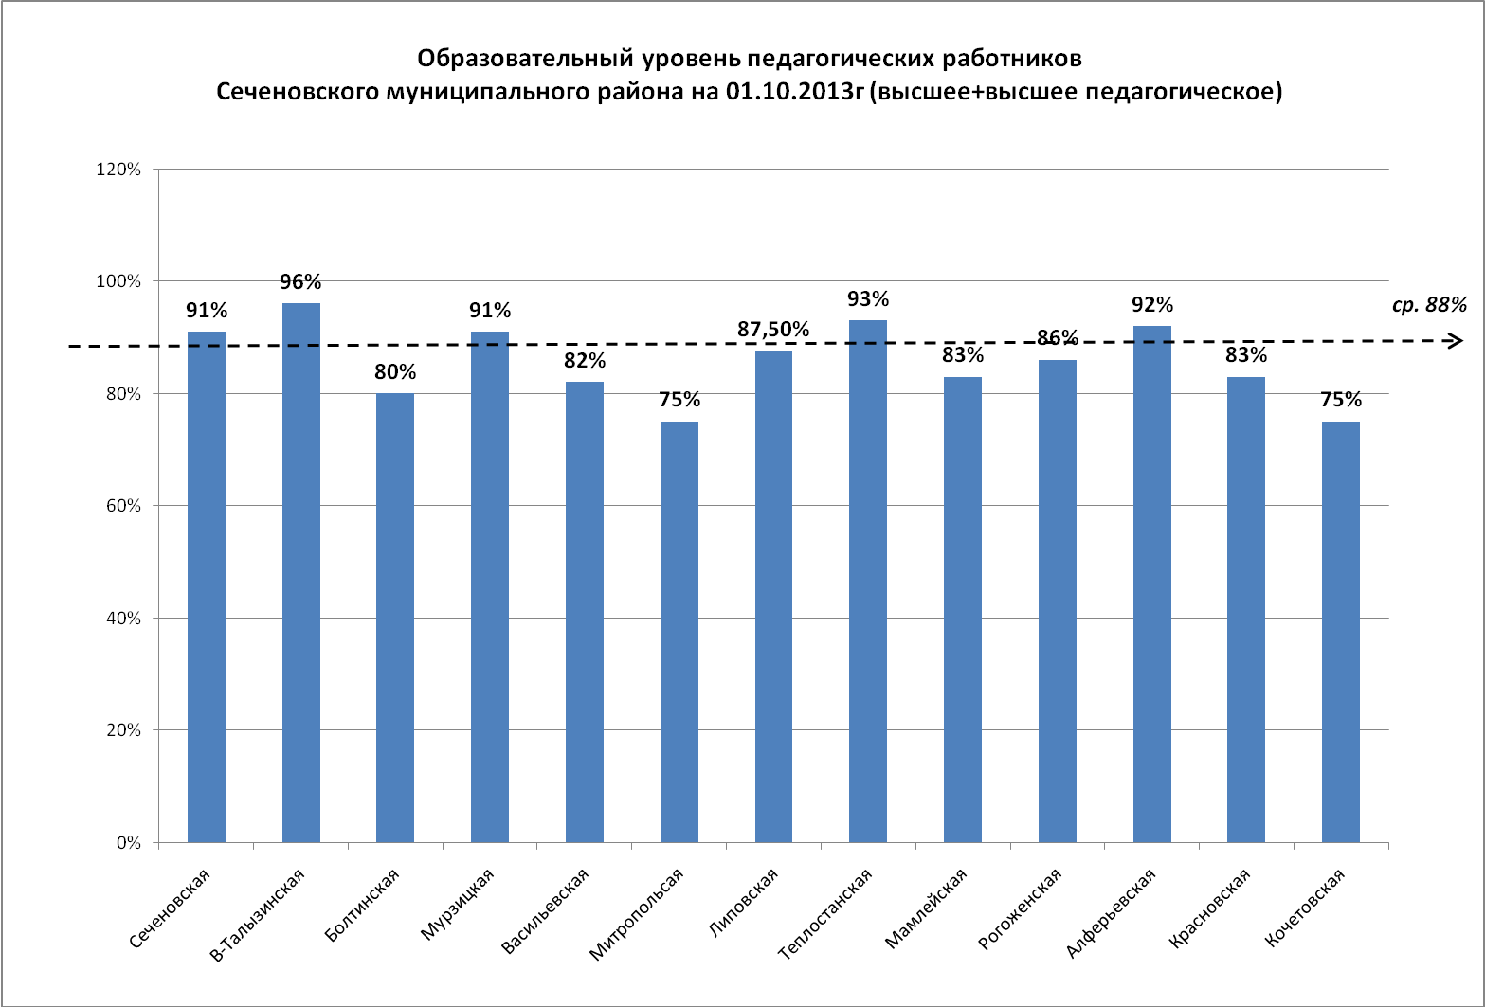
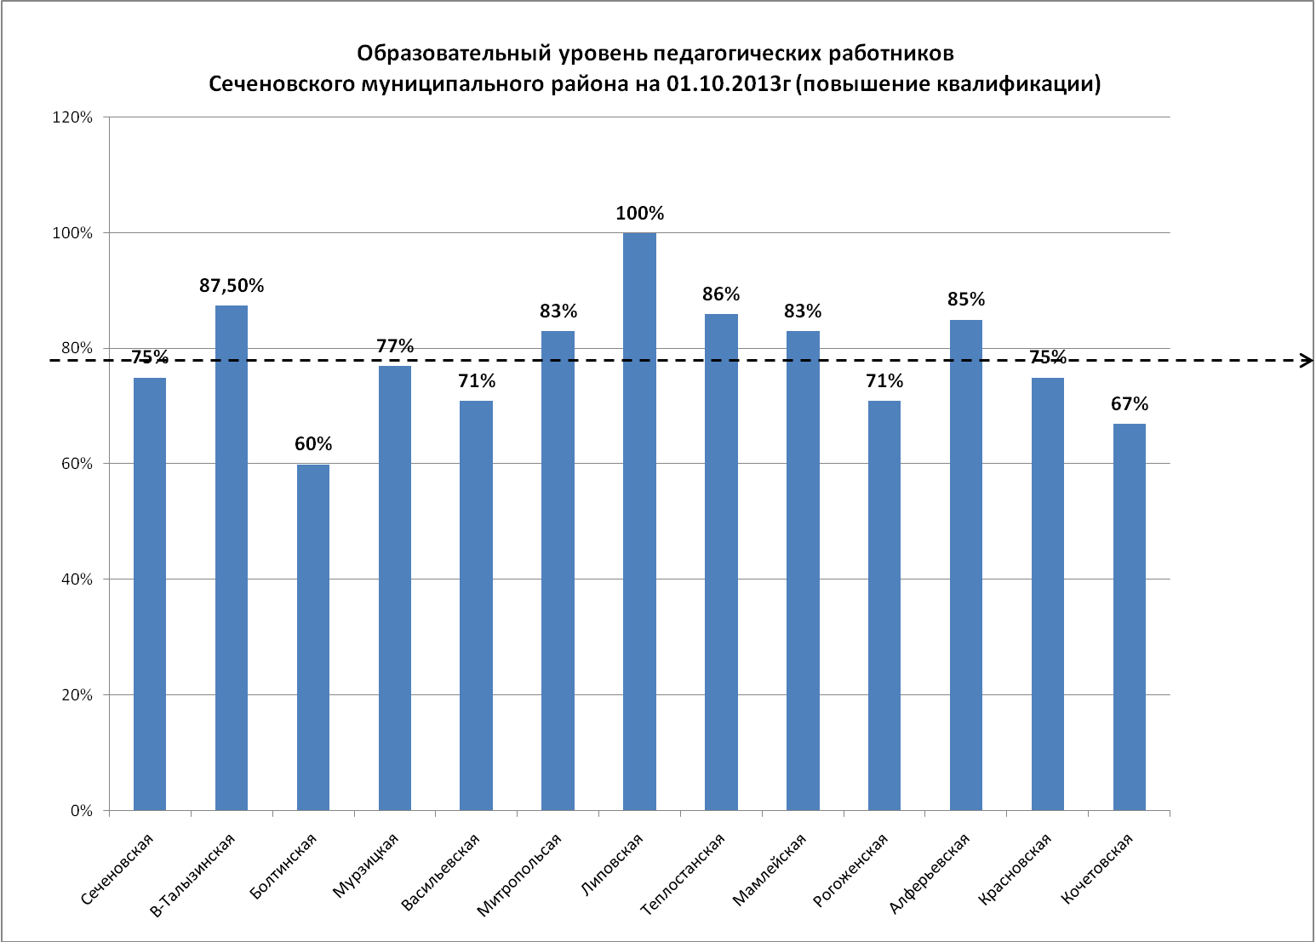
Ср. 78%

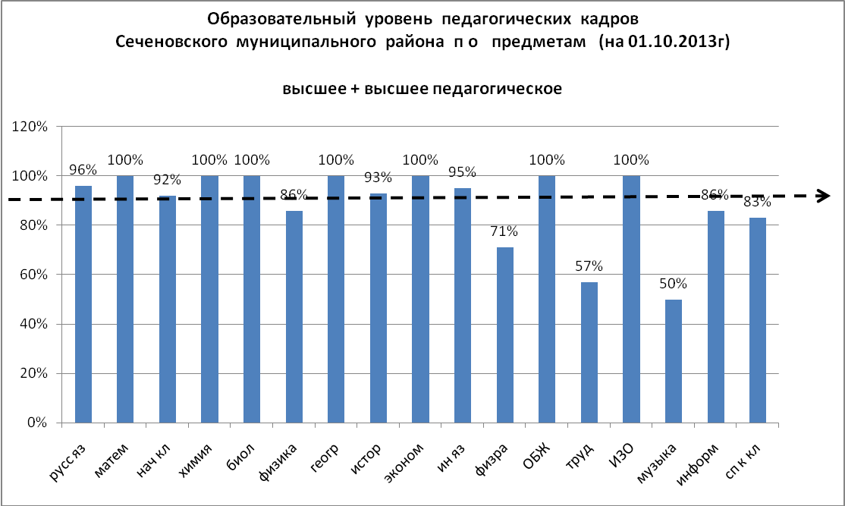
Ср. 91%
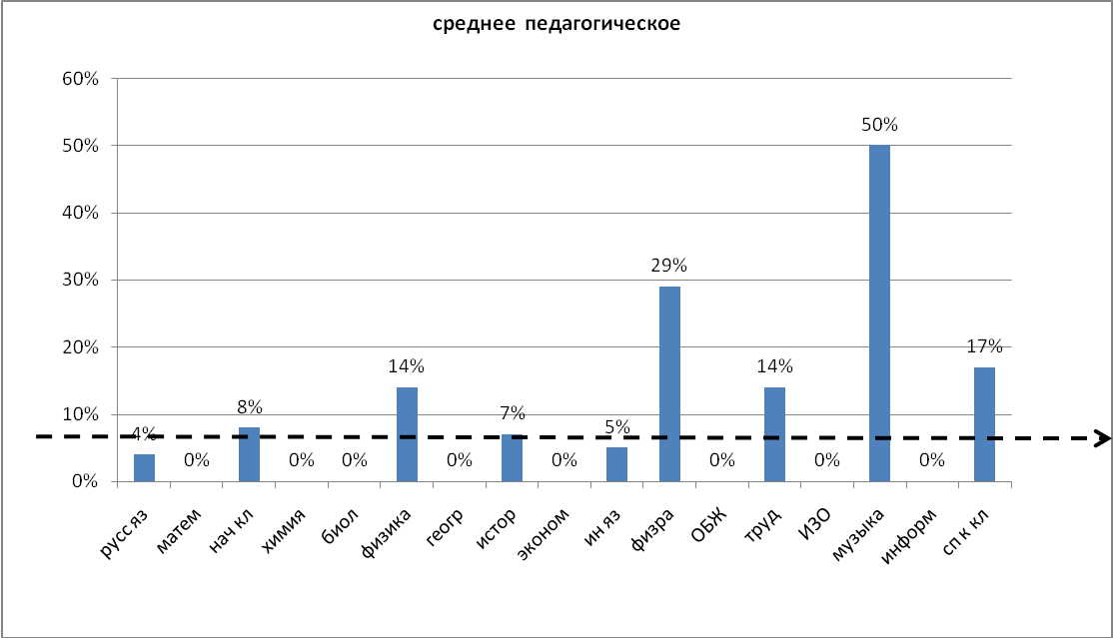
Ср. 7%

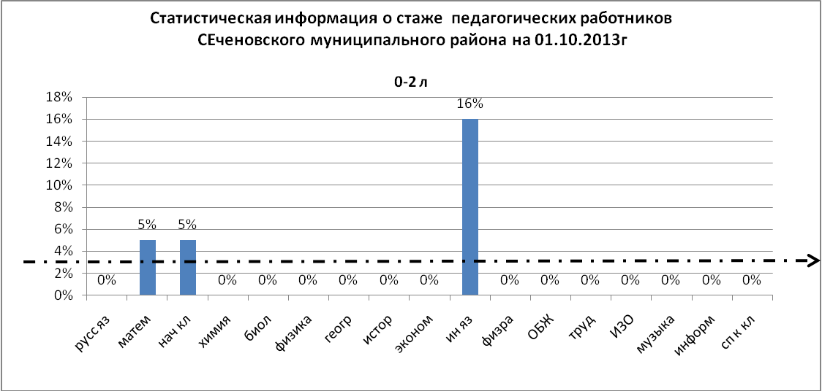
Ср. 3%

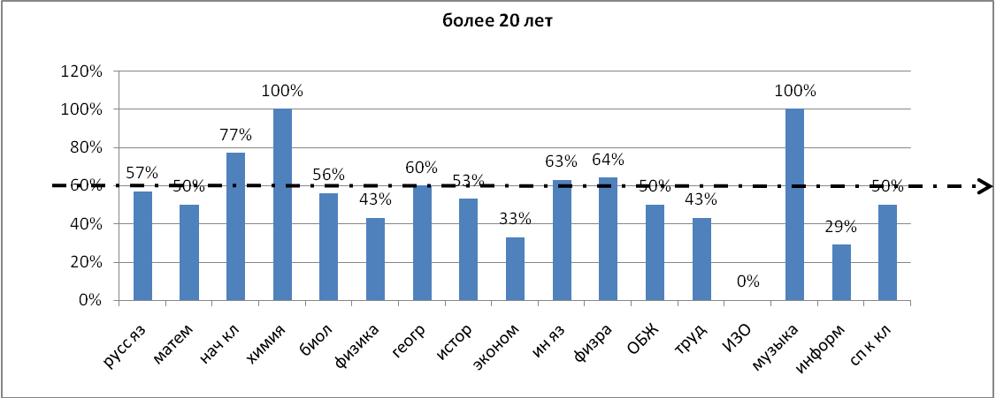
Ср. 59%
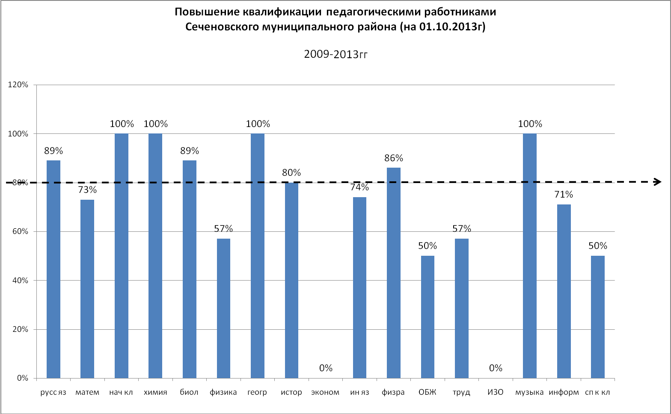
Ср. 80%

